

Le site Pepsy voudrait créer un magasin en ligne ou les clients pourraient acheter des articles à prix défiant la concurrence chaque jour! Pour ce faire il aimerait que chaque utilisateur ai la possibilité de mettre des objets dans leur caddie et qu le site s’en souvienne.

Pour ce faire, un utilisateur qui arrive sur le site se voit attribuer un numéro de session, puis il peut cliquer sur des objets qui seront ajouté dans sa session. Ensuite lorsque l’utilisateur clique sur son panier, le site doit lui lister tout ce qu’il possède dans celui-ci.

Rappel :
- On initialise une session en appelant la fonction « session_start() »
- On supprime une session on appelant la fonction « session_destroy() »
- Une fois une session créée on peut utiliser des variable de session, que l’on modifie ou consulte en utilisant « $_SESSION[‘variable’] »
- Le nom de l’article cliqué par l’utilisateur est passé par paramètre en GET, il faudra donc le récupérer pour savoir quel article le client souhaite ajouter à son panier
- Utiliser $_SERVER['PHP_SELF'] pour référencer la page sur laquelle vous vous trouvez (par exemple pour envoyé le formulaire sur notre propre page)

Bonus : faites en sorte que l’utilisateur puisse supprimer des articles !

Voici quelques impressions d’écran du site Internet :
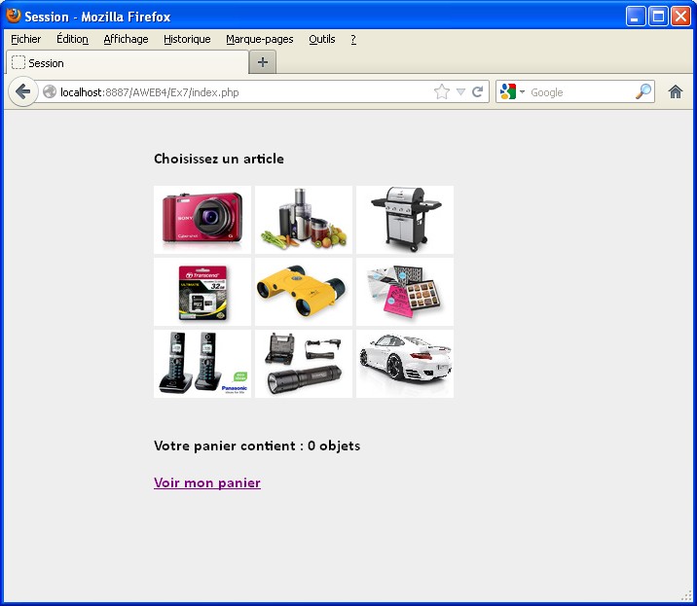
Arrivée sur le site -> Panier vide
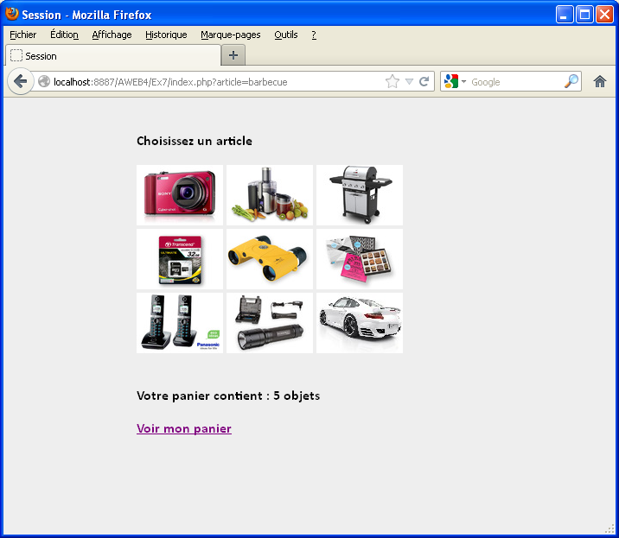
Ajout de 5 articles à mon panier en cliquant sur les articles
(ici l’utilisateur à cliqué 2x sur la lampe de poche, 2x sur les chocolats et 1x sur le barbecue)
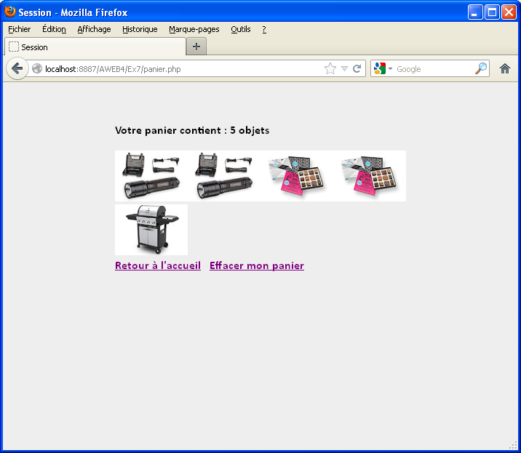
Après avoir cliqué sur « Voir mon panier »

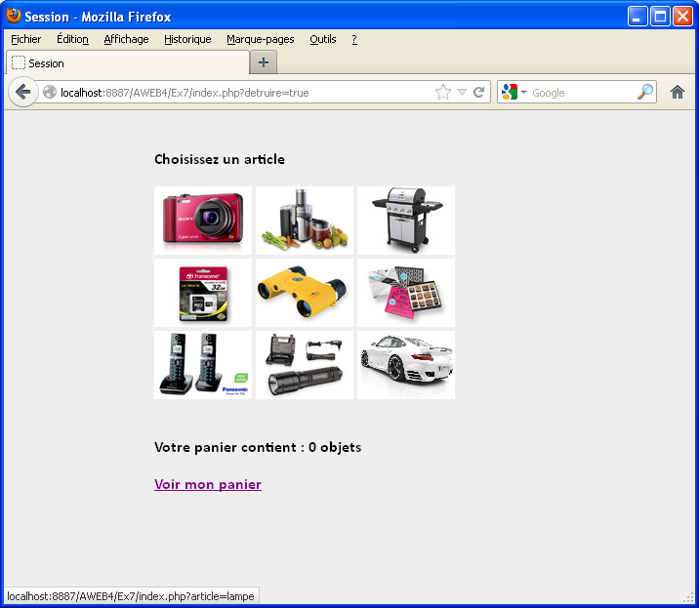
Après avoir appuyé sur « Effacer mon panier »

